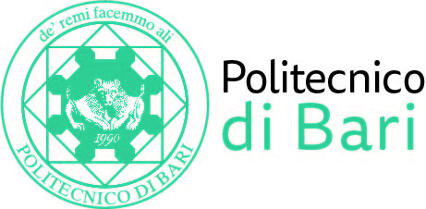

NUCLEO DI VALUTAZIONE DI ATENEO

Bari, 1 luglio 2020

Agli Ill.mi Sig. Componenti del
Nucleo di Valutazione di Ateneo

del Politecnico di Bari

e, p.c. | Al Magnifico Rettore  Al Direttore Generale

LORO SEDI

OGGETTO: Riunione telematica del Nucleo di Valutazione di Ateneo.

Si comunica alle SS.LL. che la riunione telematica del NUCLEO DI VALUTAZIONE DI ATENEO avrà luogo il giorno 3 luglio 2020, alle ore 9,30 per la discussione del seguente
ORDINE DEL GIORNO:

- Comunicazioni
- Attestazione OIV sull’assolvimento degli obblighi di pubblicazione.
Cordiali saluti.
Il Coordinatore
Prof. Massimo Castagnaro

